***COURSE 4 – DEVOIR NOTE A RENDRE POUR LE LUNDI 4 MAI AVANT MIDI***

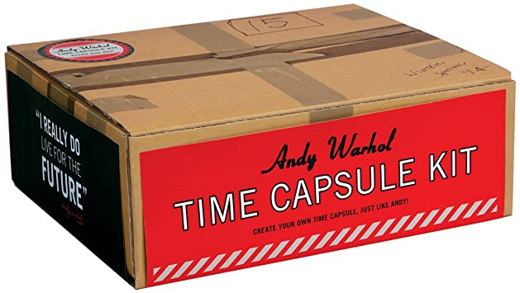

***Create a time capsule and tell us about it!***

1. Choose a container and 3 to 5 objects to put in the time capsule
2. Choose an opening date for you time capsule and a place of burial
3. Present each object and explain why they are important and should be in your time capsule
4. Send me your video or audio!

Be careful of :

* Your accent
* Your pronunciation
* Your intonation
* Your vocabulary
* Your rythm: be dynamic and natural!

***Crée ta propre capsule temporelle et présente-la à l’oral !***

1. Choisis un conteneur (une boîte par exemple) et sélectionne 3 à 5 objets pour les mettre dedans
2. Choisis une date d’ouverture et un lieu pour enterrer ou conserver cette capsule temporelle
3. Présente chaque objet, un par un, à l’oral ; décris-les, explique pourquoi ils sont importants pour toi et pourquoi ils doivent être dans ta capsule temporelle
4. Fais-le en vidéo ou juste en audio si tu ne veux pas te filmer, et envoie-moi la vidéo ou l’audio, ou dépose-la sur le casier dans l’espace collaboratif !

Fais bien attention à :

* Ton accent
* Ta prononciation
* Ton intonation
* Le vocabulaire que tu utilises
* Ton rythme : sois dynamique et naturel (ne lis pas ta feuille) !

*PS : tu peux faire des dessins, choisir des vêtements, des emballages de nourriture... tout ce qui pourrait être intéressant pour les générations futures.*

*Tu peux te filmer sur un téléphone bien sûr, mais il faut qu’on t’entende bien, c’est le plus important.*

*La vidéo/l’audio doit durer entre 1 et 2 minutes.*

**Et voici la grille d’évaluation qui sera utilisée pour noter ce travail oral ;**

|  |  |  |  |  |  |  |  |
| --- | --- | --- | --- | --- | --- | --- | --- |
|  | **Eléments observés** | **Insuffisant** | **Fragile** | **Satisfaisant** | **Très satisfaisant** | | **Points** |
| **Richesse de la langue** | - Richesse du vocabulaire - Utilisation du vocabulaire lié aux capsules temporelles - Phrases riches et complexes | 1 | 2 | 3/4 | 5 | |  |
| **Grammaire** | - Bonne grammaire générale  - bonne utilisation des temps : présent, futur et prétérit | 1 | 2 | 3/4 | 5 | |  |
| **Expression orale** | - Efforts faits pour l’expression orale  - Phrases correctes  - bonne intonation  - efforts fait pour l’accent et la prononciation | 1 | 2 | 3/4 | 5 | |  |
| **Contenu** | - Cohérence de la présentation : respect des étapes  - Contenu intéressant et original  - Respect du timing : entre 1 et 2 minutes | 1 | 2 | 3/4 | 5 | |  |
| **Commentaire général** |  | | | | |  | | |

***HOMEWORK :***

**\*Voici les nouveaux verbes à apprendre : les ‘I.A.U’ et les ‘U.A.U’**

**Le lien Quizlet pour ce groupe de verbes :** <https://quizlet.com/fr/504247301/les-iau-et-les-uau-flash-cards/?new>

